Unidad: cuidemos al mundo y al prójimo.
Meta de aprendizaje de la unidad:
- Comprender que el ser humano se relaciona con la naturaleza y con el prójimo, llamado a cuidar y amar para un mejor mundo.
EL CUIDADO DE NUESTRA CASA COMÚN
Objetivo de aprendizaje:
- Conocer la importancia de cuidar el medio ambiente.
Presentación de la información:
¿Qué es la casa común?
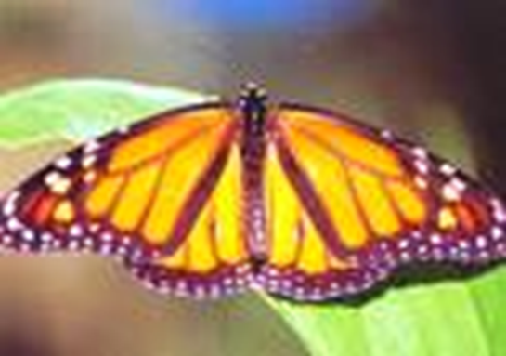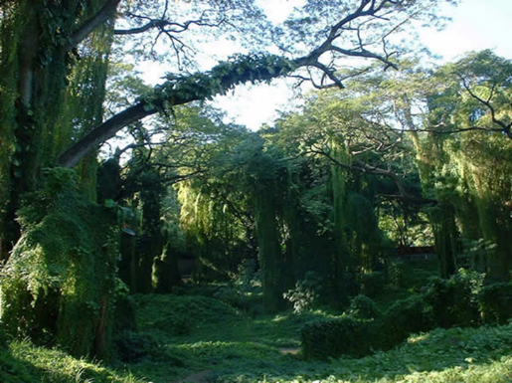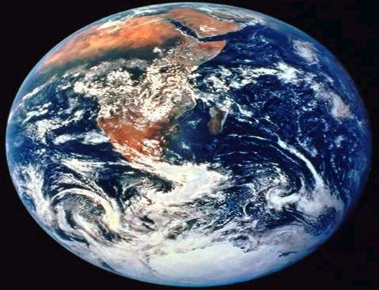
¿Qué vemos en las imágenes? Me puedo imaginar que están pensando en la naturaleza, en el mundo. Efectivamente, la casa común es el planeta tierra, pero le llamamos casa común porque es el hogar que todos los seres humanos compartimos porque somos parte también de la naturaleza. Las personas convivimos y compartimos con los animales, las plantas, el clima, etc.
Practica guiada:
Hoy en la actualidad hay una importancia muy grande de cuidar el medio ambiente, en las noticias podemos observar como cada año la contaminación ambiental aumenta. Dicha contaminación es causada por las mismas personas, por nuestro estilo de vida, es decir, los autos, la tecnología, las industrias, etc. ¿qué otros ejemplos podrías dar tu que sea un gran contaminante hoy en día? O en otras palabras ¿qué cosas contaminan hoy en día?
Observemos estas imágenes que vienen a continuación y reflexionemos acerca de como estamos dejando nuestra casa común:
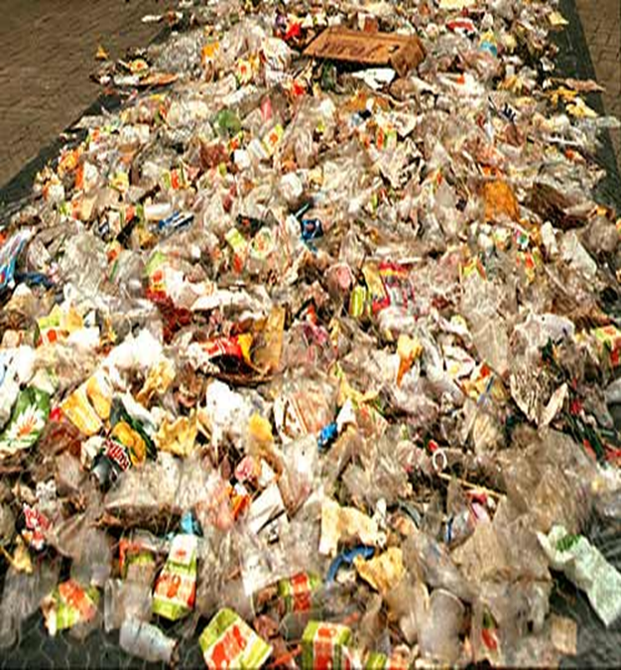
Como podemos observar los seres humanos hemos tenido la responsabilidad de que el mundo cada vez esté más contaminado. Esta responsabilidad es compartida, porque todos vivimos en el mundo y no lo sabemos cuidar de la mejor forma, sin embargo, sin duda no todos tenemos el mismo grado de responsabilidad, ya que algunos contaminan más y otros menos. Espero tu estés dentro de las personas que contaminan menos, porque recuerda que la importancia de cuidar nuestra casa común es porque la naturaleza y los animales tienen el mismo derecho que nosotros para vivir, y debemos cuidarnos entre todos, además que como el mundo es nuestra casa, sin el no podríamos vivir, así que no te olvides nunca más que debemos cuidar el medio ambiente.

Práctica independiente:
Como ya hemos dicho el medio ambiente se encuentra en crisis, pero aún no es tarde, siempre podemos cuidarlo, desde nuestras mismas prácticas diarias podemos ayudar, por ejemplo, reciclando, no botar basura en la calle… pero no te daré más ejemplos porque quiero que tu en tú cuaderno escribas todas las formas que se te ocurran para cuidar el medio ambiente, puedes hacerlo junto con un familiar para que se les ocurran más ideas aún. Luego de que escribas todos los ejemplos que se te ocurren para cuidar el medio ambiente, dibujarás aquella acción que más te guste e intenta de practicarla.

